* **map() method**
  + Giống như 1 vòng lặp, có 1 param là 1 callback function(value,key)
  + Sau khi run xong thì sẽ apply kết quả luôn vào array gốc

VD1:

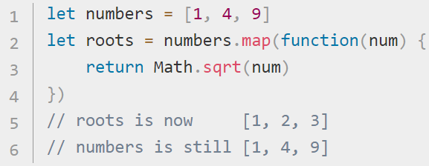

VD2:

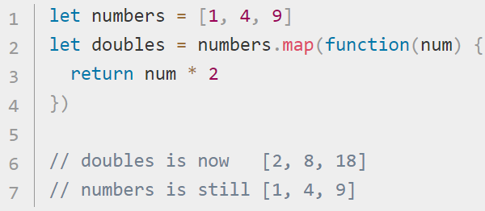

VD3:

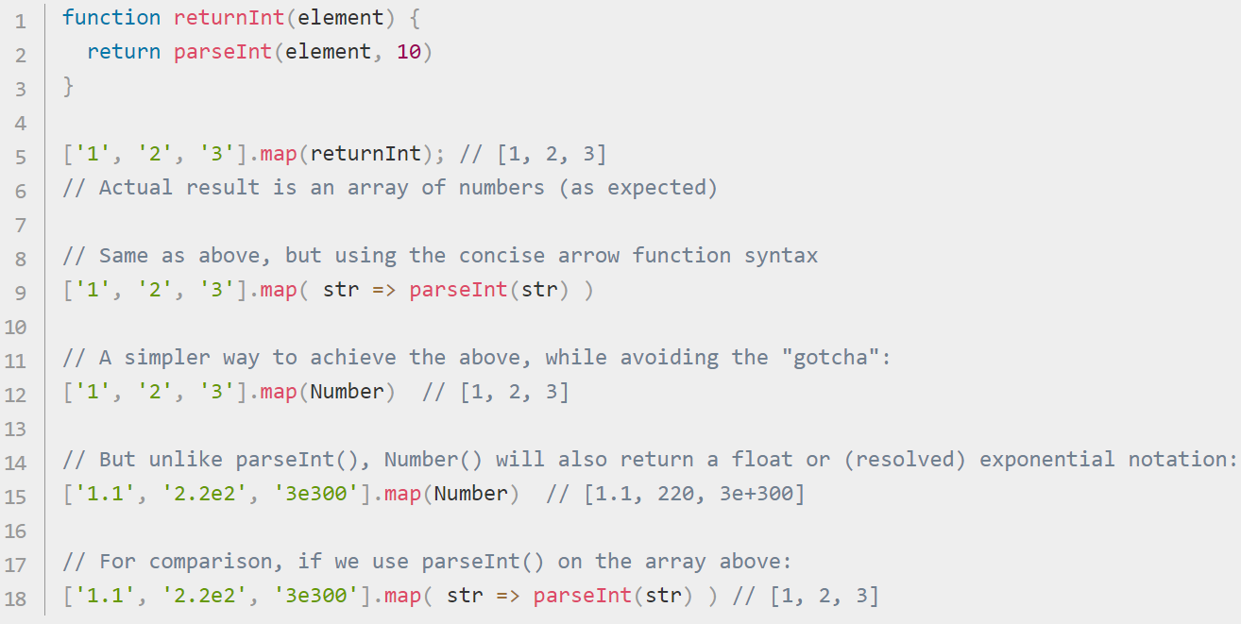

* **Reference**

<https://developer.mozilla.org/en-US/docs/Web/JavaScript/Reference/Global_Objects/Array/map>